Муниципальное автономное общеобразовательное учреждение

Линдовская средняя школа

ПРИКАЗ

10.01.2024 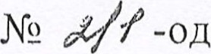

Об организации бесплатного горячего питания обучающихся с ограниченными возможностями здоровья в январе 2024 года

На основании Постановления администрации городского округа город Бор от 10.012018 № 22 «Об организации питания учащихся с ограниченными возможностями здоровья в муниципальных общеобразовательных учреждениях городского округа город Бор, подведомственных Управлению народного образования администрации городского округа город Бор», Постановления администрации городского округа город Бор от 27.12.2021 №6702 внесении изменений в постановление администрации городского округа г. Бор от 10.01.2018 №20”,заявлений родителей обучающихся, с целью учета детей, получающих бесплатное горячее питание

Приказываю:

1. Организовать двухразовое бесплатное горячее питание обучающихся 5-9 классов с ограниченными возможностями здоровья, обучающимся по адаптированным основным образовательным программам. (Приложение 1)

2. Организовать бесплатное горячее питание (обеды) обучающихся 1- 4 классов, обучающихся по адаптированной образовательной программе начального общего образования. (Приложение 2)

З. Назначить Барсукову В.Н. социального педагога, ответственной за общее руководство по организации питания обучающихся в школьной столовой,

4, Классным руководителям ежедневно предоставлять сведения о посещении обучающимися с ОВЗ школьной столовой Барсуковой В.Н.

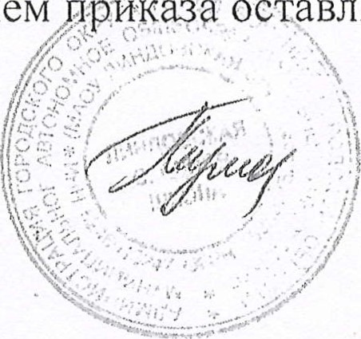Контроль за исполнени яю за собой.

Директор Туманина М.П.